MB1A輸入異動類型925 儲存地點200T (油封工作區無WM無HU)後按enter
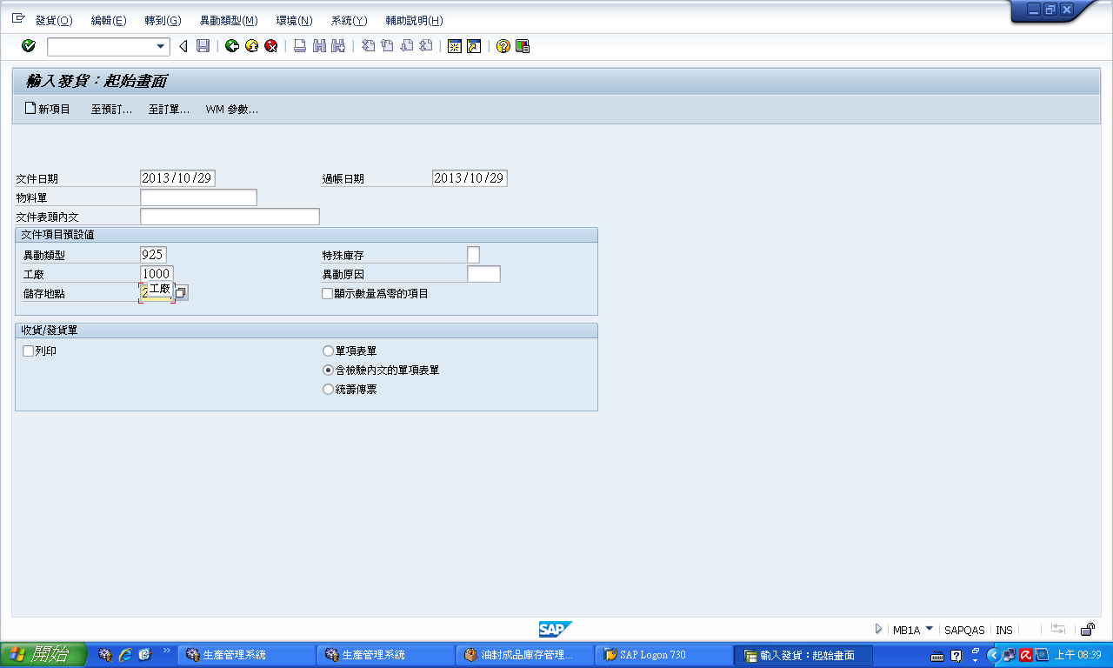
輸入成本中心P070、物料、數量、批次
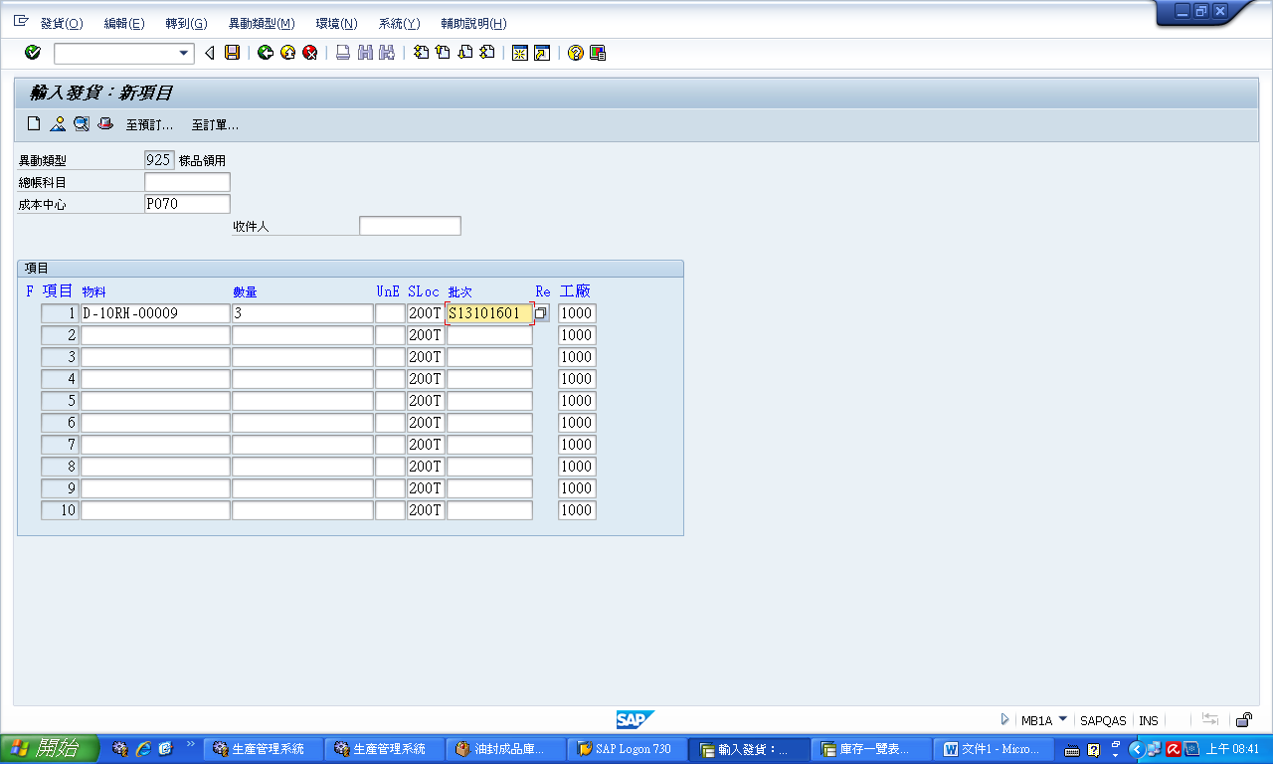

輸入完成後按存檔過帳產生文件號碼即可(可以再到MMBE查詢是否過帳完成)
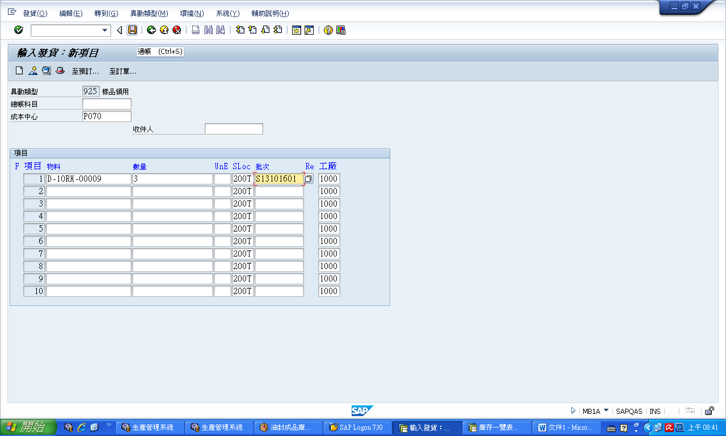

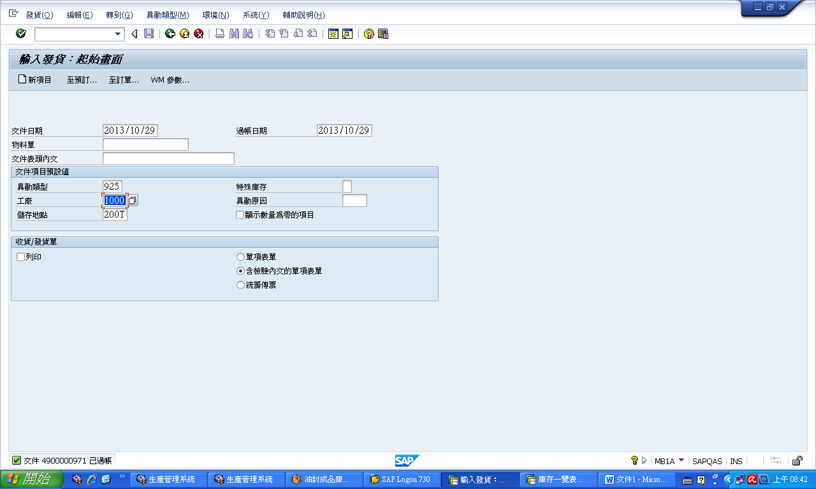

各單位成本中心代號一覽表
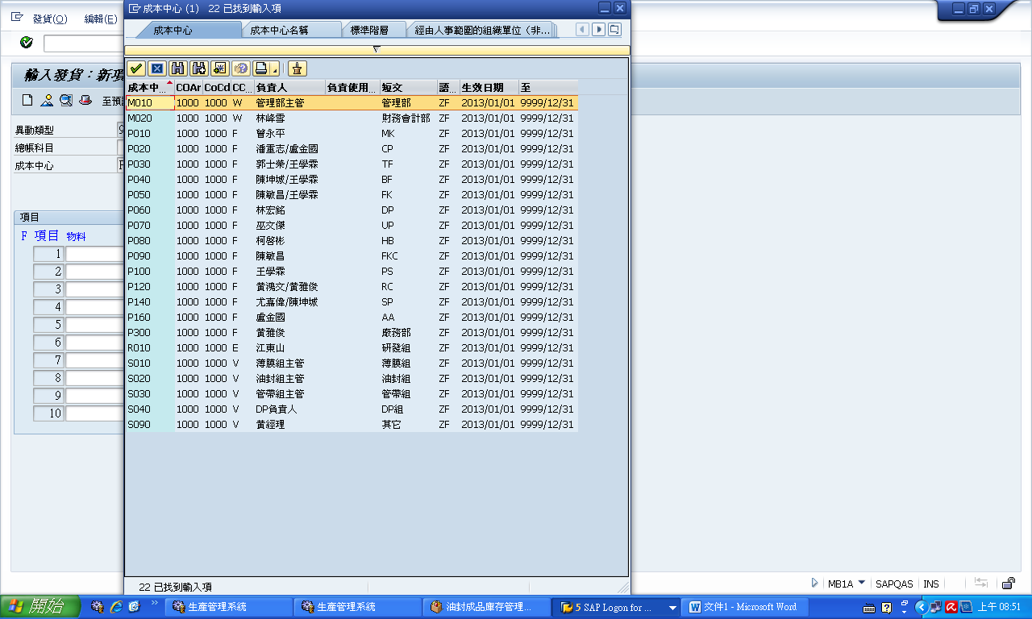
儲存地點代號一覽表
